CMD命令行日志重定向小技巧和console.常见用法
1：在js脚本中写入如图：
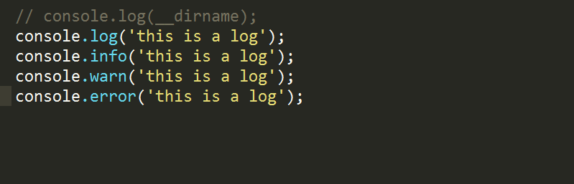
2：用node.js对其进行监控，由于在命令行键入node node.js>log.txt后console.warn和console.error中的内容不会被定向到新建的log.txt中，node node.js>log.txt相当于将Node.js中的内容重定向到新建的log.txt中，如图。
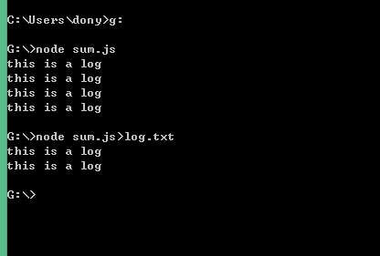
首先进入sum.js所在的盘（此处为G盘），然后键入node sum.js可以查询sum.js中有什么内容！
此时g盘就会出现新建的log.txt。里面是将console.log和console.info的内容定向到log.txt中了。
3：若想将console.warn和console.error的内容也输出。可以在命令行输入如图：
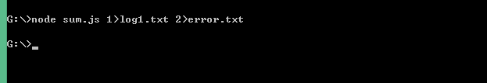
Sum.js 中的内容都定向到了log1.txt和error.txt中了！
4：如想将error.txt中的内容也放入log1.txt.可以：
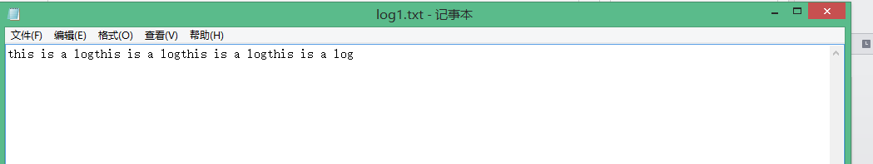
可以看到在log2.txt中看到四个this is a log!

Console.info()输出信息，console.warn和console.error输出警告和错误。Console.time() console.timeEnd()是输出中间的所耗费的时间如图
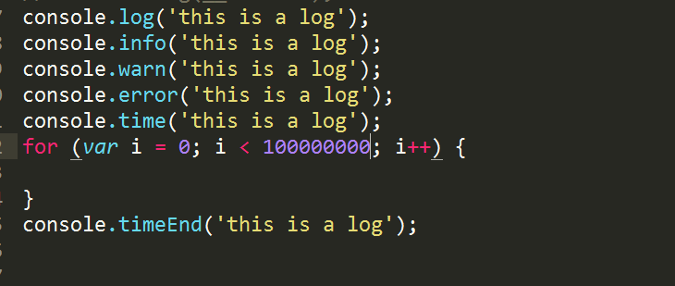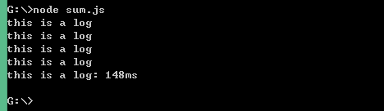
执行中间的空循环耗费了148ms...

